ЛЕКЦИЯ 11
особенности современного генетического анализа на популяционном уровне
Современный методический подход
Все виды состоят из системы в той или иной мере связанных между собой популяций, каждая из которых обладает собственным генофондом, передающимся потомкам по определенным генетическим законам. Несмотря на то, что хвойные леса в Восточной Европе являются важнейшими самовозобновляющимися природными ресурсами, популяционно-генетические исследования основных лесообразующих пород на данной территории до недавнего времени не проводились и достижения популяционной генетики в лесном хозяйстве практически не применялись. В то же время точная информация о состоянии популяционно-генетических ресурсов является основополагающей для решения эколого-популяционных проблем адаптации видов к условиям изменяющейся природной и техногенной среды, а также разработки научных принципов современной стратегии лесовосстановления и лесного семеноводства.
Усилиями нескольких поколений ученых в настоящее время популяционная генетика стала хорошо развитой областью биологических наук, которая позволяет не только изучать микроэволюционные процессы, но и дает возможность разработать принципы управления генетическими ресурсами популяций хозяйственно-ценных видов. Уже к концу 70-х годов исследователи начали применять четкий набор популяционно-генетических параметров, позволяющих адекватно описать генетическую структуру популяций, а также оценить уровень генетического разнообразия и тем самым дать точную оценку состоянию генетических ресурсов различных популяций (Левонтин, 1978; Айала, 1984). В основу этих исследований был положен метод электрофоретического анализа изоферментов, возникший на базе достижений биохимической и молекулярной генетики (Lewontin, Hubby, 1966; Harris, 1966; Johnson et al., 1966; Prakash et al., 1969; Richmond, 1972; Ayala, Powell, 1972; Ayala et al., 1972; Prakash 1977; Левонтин, 1978; Айала, 1984). Достоинство этого метода состоит в том, что по числу и расположению гистохимически окрашенных фракций на специальных гелевых пластинах можно непосредственно судить о генах, кодирующих тот или иной фермент, и безошибочно устанавливать генотипы анализируемых особей.
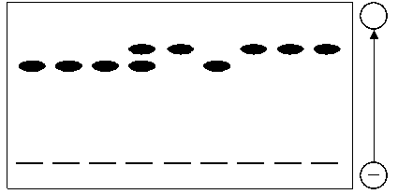
На рис. 1 представлена схема типичной электрофореграммы (гелевая пластина), полученная в результате электрофоретического фракционирования и гистохимического выявления фермента фосфоглюкомутазы-1 (PGM-1) из диплоидных и гаплоидных тканей трех различных деревьев пихты белой. На гелевой пластине хорошо видно, что дерево № 2 обладает гетерозиготным генотипом (т.е. имеет два различных аллельных варианта — PGM-1^{1.00} и PGM-1^{0.95}), а два других дерева обладают гомозиготными генотипами различного класса (т.е. каждый из них имеет по два идентичных аллеля, в случае дерева № 1 это PGM-1^{0.95}, а дерева № 3 — PGM-1^{1.00}).
1 2 3 4 5 6 7 8 9
дерево № 1 дерево № 2 дерево № 3
Рис. 1. Схематическое изображение электрофореграммы лейцинаминопептидазы–2 из образцов диплоидной (дорожки 1, 4, 7) и гаплоидной (дорожки 2, 3, 6, 7, 8, 9) ткани трех различных деревьев пихты белой.
PGM-1^{0/95}
PGM-1^{1.00}
Сходным способом определяются генотипы и по генам, кодирующим другие ферменты. Таким образом, типирование генотипов того или иного дерева с помощью метода изоферментов по большому набору генов становится доступной процедурой для любого исследователя. Анализ достаточно большой выборки деревьев из какого-либо природного насаждения позволяет определить генетическую структуру данной популяции, а при исследовании нескольких таких выборок из различных частей ареала — оценить генетическую структуру изучаемого вида в целом. Генетическая структура является эволюционно сложившейся характеристикой, которая может быть описана как в частотах генотипов, так и в частотах встречаемости аллелей, формирующих эти генотипы. Исследователи обычно используют более удобную и компактную форму описания популяционной структуры в виде аллельных частот. В первую очередь это связано с тем, что соотношение частот генотипов в конкретных выборках может сильно отклоняться от генеральных значений по чисто стохастическим причинам, в то время как аллельные частоты более устойчивы относительно эффективности выборочности (Животовский, 1983).
За последние десятилетия в процессе развития генетики природных популяций сформировался четкий математический аппарат, который на основе электрофоретических данных позволил количественно оценивать основные популяционно-генетические параметры.
Одним из параметров, определяющих уровень генетической изменчивости в популяциях, является доля полиморфных локусов, или полиморфность (Р), которая рассчитывается как отношение числа полиморфных локусов (имеющих два и более различных аллеля) к общему количеству проанализированных локусов. Данный показатель обычно вычисляется по двум критериям полиморфности. В одном случае локус считается полиморфным, когда частота наиболее общего аллеля этого локуса не превышает 95% (Р₉₅), а в другом — когда его частота не превышает 99% (Р₉₉). Необходимо отметить, что этот показатель зависит от выборки проанализированных деревьев и вследствие этого не всегда точно отражает уровень генетической изменчивости в исследованных популяциях.
Более совершенной мерой, оценивающей уровень генетической изменчивости в популяциях, является показатель гетерозиготности, который практически не зависит ни от выборки деревьев, ни от процентного критерия, что имеет место в случае показателя полиморфности. В популяционных исследованиях используют параметр наблюдаемой гетерозиготности (Н_{о}), рассчитываемый для каждого локуса отдельно как отношение числа гетерозигот к общему количеству проанализированных особей, и параметр ожидаемой гетерозиготности (Н_{е}), который вычисляется для каждого локуса на основании его аллельных частот посредством следующего соотношения:

где хi — частота i-того аллеля.
Средние значения наблюдаемой и ожидаемой гетерозиготности вычисляются как среднеарифметическое показателей Н по всем локусам:
,

где Н_{j} — гетерозиготность j-того локуса, а L — количество исследованных локусов.
При генетическом анализе популяций широко используется также показатель, называемый средним числом аллелей на локус (А). Для вычисления этого параметра число всех найденных в исследовании аллелей делится на количество локусов. Так как А сильно зависит от выборки деревьев, генетики-популяционисты часто пользуются еще и показателем среднего числа нередких аллелей на локус (А_{1%}). При этом делить на количество локусов следует только число аллелей, которые встречаются в популяции с частотой более 1% (т.е. не редких аллелей). Параметры среднего числа аллелей на локус позволяют дать усредненную оценку аллельного разнообразия, характерного для той или иной популяции, а также для вида в целом.
Все вышерассмотренные параметры, включая аллельные частоты, позволяют описать генотипическую структуру, выявить уровень генетической изменчивости и тем самым дают возможность оценить состояние генофонда исследуемых видов и популяций.
Наряду с изучением общего уровня изменчивости перед генетиками-популяционистами стоит не менее важный вопрос о том, как распределяется изменчивость в пределах исследуемых видов и популяций. Известно, что основная масса семян хвойных обычно падает на землю и прорастает возле материнских деревьев. В результате этого рядом стоящие деревья в природных насаждениях так или иначе являются более родственными друг к другу, чем остальные. Таким образом, как вид может состоять из различных популяций, имеющих различную генетическую структуру, так и каждая популяция хвойных в свою очередь может подразделяться на группировки или семьи (субпопуляции), которые также могут иметь собственную генетическую структуру в результате более частого скрещивания между родственными деревьями.
Для анализа степени подразделенности природных популяций хвойных исследователи пользуются коэффициентами, предложенными Райтом (F-статистики) и Неи (G-статистики) (Wright, 1965; Nei, 1975).
Еще в 1923 году Сьюэл Райт ввел специальный коэффициент для определения уровня инбридинга и назвал его индексом “фиксации”. Коэффициент инбридинга для отдельного локуса вычисляется по формуле:
F = 1 – H_{o} / H_{e},
где Н_{о} — наблюдаемая гетерозиготность, а Н_{е} — ожидаемая гетерозиготность (Солбриг, Солбриг, 1982). Позднее Райт предложил еще несколько показателей: F_{IS} — коэффициент инбридинга особи (I) относительно популяции или субпопуляции (S); F_{IТ} — коэффициент инбридинга особи (I) относительно вида в целом (Т); F_{SТ} — коэффициент инбридинга популяции или субпопуляции (S) относительно всего вида (T) (Алтухов, 1989).
Для расчета F_{SТ} используют значения аллельных частот, а для F_{IS} — показателей наблюдаемой и ожидаемой гетерозиготности. Необходимо отметить, что если в рассматриваемых популяциях проанализировано разное количество деревьев, то рассчитывается взвешенная средняя.
В целом показатель F_{IS} для одного локуса вычисляется по формуле:
$F_{\text{IS}}=\sum_{\text{q=1}}^{K}{(N_{q}{\text{/N}}_{t}){\text{ F}}_{q},}$
где, F_{q} – коэффициент инбридинга для данного локуса в q-той популяции, в которой проанализировано N_{q} деревьев; N_{t} – общее количество деревьев по всем K популяциям.
Аналогичным образом значения F_{IS} подсчитываются для каждого локуса, затем усредняются по всем проанализированным локусам.
Другой важный показатель подразделенности – F_{ST}, который собственно и определяет степень подразделенности, для каждого локуса вычисляется в два этапа.
На первом этапе подсчитывается F_{ST} для каждого аллеля по определенному локусу:

где — взвешенная средняя частота i-того аллеля по всем исследованным популяциям; П — взвешенная сумма квадратичных отклонений частот i-того аллеля в популяциях от средней частоты этого аллеля, или в математическом выражении:

где xiq — частота i-того аллеля в q-той популяции, K — число исследованных популяций.
На втором этапе проводится усреднение значений F_{SТ} по всем аллелям данного локуса:

где R — количество аллелей в локусе.
После вычисления F_{SТ} для каждого локуса, их значения усредняются для всех проанализированных локусов.
Еще один показатель Райта F_{IТ} рассчитывается на основании значений F_{IS} и F_{SТ}. Эти три показателя связаны между собой следующей формулой:
Следовательно, F_{IТ} для каждого локуса вычисляется путем подстановки значений F_{IS} и F_{SТ} в данную формулу с последующим усреднением полученных величин для всех локусов.
В последних работах, посвященных анализу природных популяций хвойных, исследователи все чаще используют G-статистики, разработанные Неи (Nei, 1973, 1975). В отличие от F-статистик G-статистики имеют более простой биологический смысл и расчет их менее трудоемок. Последнее обстоятельство имеет немаловажное значение, особенно если количество анализируемых популяций достаточно велико.
G-статистики состоят из нескольких параметров. Основными являются: Н_{Т} — общее генетическое разнообразие, H_{S} — среднее генетическое разнообразие внутри популяции, D_{ST} — генетическое разнообразие между популяциями и G_{ST} — доля межпопуляционного разнообразия.
Общее генетическое разнообразие Н_{Т} для каждого локуса вычисляется на основании средних частот аллелей:

где — средняя взвешенная частота i-того аллеля по всем популяциям, R — количество аллелей в локусе.
H_{S} для определенного локуса представляет собой средневзвешенное значение показателя ожидаемой гетерозиготности по всем изученным популяциям:

где H_{eq} — ожидаемая гетерозиготность в q-той популяции, K — количество проанализированных популяций.
Разница между общим генетическим разнообразием и внутрипопуляционным разнообразием составляет D_{ST}, или межпопуляционное разнообразие:

Для того чтобы оценить, какая доля общего генетического разнообразия приходится на межпопуляционное разнообразие, используется коэффициент G_{ST}:

Все вышеперечисленные параметры G-статистик рассчитываются для каждого локуса отдельно, а затем усредняются по всем проанализированным локусам.
Вычисление показателей подразделенности позволяет не только проанализировать структурированность популяций и вида, но и определить величину генного потока между популяциями. Как было показано (Slatkin, 1985а), интенсивность генного потока между популяциями N_{e}m (число мигрантов на поколение) связана с F_{ST} следующим соотношением:

Таким образом, рассчитав значение F_{ST} и подставив его в данную формулу, можно легко определить количество мигрантов, которыми обмениваются исследованные популяции пихт в течение одного поколения.
Имеется еще один метод (Slatkin, 1985a,b; Barton, Slatkin, 1986), позволяющий оценивать величину генного потока. Его расчет производится на основании частот уникальных (встретившихся только в одной популяции) аллелей по следующей формуле:

где p — средняя частота уникальных аллелей, a и b — коэффициенты. Для выборки деревьев равной 10, 25 и 50 коэффициент a равен –0.489, –0.576 и –0.612, соответственно, а коэффициент b равен –0.951, –1.11 и –1.21, соответственно. Поскольку, фактическая средняя популяционная выборка при исследованиях практически всегда не будет равна 10, 25 или 50, то N_{e}m необходимо скорректировать в зависимости от количества проанализированных деревьев. Отношение выборки (10, 25 или 50), по которой производился расчет, к конкретному среднепопуляционному количеству изученных деревьев равно отношению полученной величины N_{e}m к скорректированному значению N_{e}m*.
Рассмотренные выше F– и G–статистики позволяют определить, имеется ли подразделенность в популяциях того или иного вида пихт. Однако они не отвечают на вопрос, какие из исследованных популяций более сходны между собой, а какие отличаются и в какой степени. Иными словами, на основании F– и G–статистик нельзя определить дифференциацию в популяциях.
Для анализа генетической дифференциации разработано несколько коэффициентов (Cavalli-Sforza, Edvards, 1967; Nei, 1972; Rogers, 1972; Gregorius, 1978 и др.). Наиболее удобный способ оценки генетической близости и дифференциации по данным электрофореза предложил Неи (Nei, 1972). При этом учитываются различия в аллельных частотах всех проанализированных локусов. Для количественной оценки обычно используется коэффициент генетической дистанции Неи (D_{N}):

D_{N}= - ln I_{N},

где xij и yij — частоты i-того аллеля j-того локуса сравниваемых популяций.
Если D_{N} равно 0, то популяции идентичны. Чем больше значение D_{N}, тем менее родственны сравниваемые популяции. Считается, что коэффициент дистанции Неи самый точный, и поэтому он используется практически всеми исследователями.
Для наглядного изображения общей картины генетических взаимоотношений между всеми исследованными популяциями на основании полученных коэффициентов обычно строятся дендрограммы. Построение дендрограмм осуществляется различными способами, из которых наиболее распространенным является невзвешенный парногрупповой метод кластерного анализа (UPGMA) (Sneath, Sokal, 1973).
Еще одним достоинством коэффициента генетической дистанции Неи (D_{N}) является то, что он позволяет рассчитывать время дивергенции (t) исследуемых популяций, а также таксонов различного ранга исходя из следующего соотношения:

,
где с — доля аминокислотных замещений, которая может быть определена посредством электрофореза, n — общее количество кодонов, связанных с синтезом полипептида, и λ — средняя скорость аминокислотных замещений (Nei, 1971). Согласно Неи (1971), t = 7.4 × 10⁵D_{N}. Можно также использовать другую оценку временной шкалы, предложенной Неи в 1975 году, где t = 5 × 10⁶D_{N} (Nei, 1975).
Таким образом, на основании электрофоретического анализа изоферментов, используя приведенные выше параметры, в настоящее время исследователи получили возможность точно определять величину генетической изменчивости, степень подразделенности, интенсивность межпопуляционного генного потока, уровень дифференциации и время дивергенции. При этом, как отмечается в фундаментальных работах Левонтина (1978) и Айалы (1984), наиболее точные оценки в генетико-популяционных и эволюционных исследованиях можно получить лишь при соблюдении следующих условий:
- Необходимо, чтобы выборка в каждой популяции обеспечивала материал около 50 геномов дикого типа на локус (в случае диплоидных пихт это составляет около 25 деревьев).
- Анализировать материал необходимо только из природных популяций.
- Количество используемых для анализа локусов должно быть не менее 18–20.
- Необходимо, чтобы выборка локусов была максимально разнообразной и исключала слишком высокий удельный вес всего одной или двух ферментных систем.
- В анализ не должны включаться локусы с заранее известной изменчивостью (принцип несмещенной выборки локусов).
Дополнение к лекции 8
Этапы электрофоретического анализа изоферментов
Принципы электрофоретического разделения
Принцип электрофореза основан на том, что каждая белковая (ферментная) молекула обладает собственным размером, молекулярным весом, а главное — зарядом. На основании этих различий и происходит разделение белков под действием электрического поля. Заряд белковых молекул формируется за счет аминокислот, которых насчитывается двадцать. Часть из них — лизин, аргинин и отчасти гистидин — несут положительный заряд, другие — глютаминовая и аспарагиновая кислоты — отрицательный.
Электрофоретическая подвижность молекулы белка зависит от заряда (величина заряда от рН); от размера и формы молекул (чем компактнее и мельче, тем больше их подвижность — уменьшается трение и взаимодействие с гелем); от типа и размера гелей (эффект молекулярного сита — крупные молекулы движутся в геле тем медленнее, чем меньше размер пор, определяемый числом поперечных сшивок) и ионной силы буфера.
В настоящее время электрофоретические исследования проводятся в различных гелях (поддерживающих средах) — агаровом, полиакриламидном, крахмальном и др. Наиболее широкое применение в популяционной и эволюционной генетике получил электрофорез в крахмальном геле. Это связано с простотой приготовления геля и возможностью анализировать сразу несколько ферментов в разных срезах одного гелевого блока.
Генетическая символика
Первоначально термином изоферменты, или изозимы, называли любые фракции одного фермента, обладающие одинаковой ферментной специфичностью и выявляемые после электрофоретического фракционирования и гистохимического окрашивания у особей одного вида. Согласно принятой номенклатуре (IUPAC–IUB Comission on Biochemical Nomenclature, 1971), для обозначения всех белков, обладающих одной и той же ферментативной специфичностью и выявляемых у одного вида, необходимо употреблять термин “множественные молекулярные формы фермента” (ММФФ), а изоферментами следует называть только генетически детерминированные ММФФ. Для электрофоретических вариантов, которые являются аллельными продуктами одного локуса, Пракашем с соавторами (Prakash et al., 1969) предложен термин аллоферменты, или аллозимы.
В нашем исследовании палеарктических популяций хвойных вся генетическая символика основана на принципах, заложенных в работе Левонтина и Хабби (Lewontin, Hubby, 1966) и достигших своей законченной формы в работе Пракаша с соавторами (Prakash et al., 1969). Обозначение фермента составляется из наиболее употребляемого его названия в сокращенном виде прописными латинскими буквами. При обозначении соответствующего локуса первая прописная буква остается без изменения, а остальные заменяются на строчные: GDH–Gdh (глутаматдегидрогеназа), IDH–Idh (изоцитратдегидрогеназа).
Если одному ферменту соответствует несколько фракций, которые могут кодироваться разными генами, то в случае хвойных они нумеруются арабскими цифрами в порядке уменьшения их электрофоретической подвижности, например, аспартатаминотрансфераза — AAT-1,..., AAT-3. Кроме этого, как в случае эстераз, добавляются еще буквы, отражающие субстратную специфичность данного фермента (FL-EST — флюоресцентная эстераза). Для обозначения аллозимов и соответствующих им аллелей используют цифровые символы, которые пишутся в надстрочнике и отражают относительную электрофоретическую подвижность ферментов. Символом 1.00 обозначается аллель, который наиболее часто встречается в данном локусе. Остальные аллели этого локуса обозначаются в соответствии с электрофоретической подвижностью их аллозимов относительно аллозима 1.00. Например, Idh^{1.30} — ген аллозима, подвижность которого на 30% быстрее Idh^{1.00.}
Электрофоретическое оборудование
Электрофоретическое фракционирование проводится в специально изготовленных для этого камерах. В настоящее время в арсенале исследователей имеется большое количество элетрофоретических камер различной конструкции (вертикальные, горизонтальные и др.), но при этом во всех типах камер всегда размещения гелевого блока, система обеспечения контакта буфер-гель, а также система охлаждения, поддерживающая постоянную температуру рабочей поверхности геля. Достаточно подробно конструкции некоторых камер показаны в ряде специальных монографий (Корочкин и др., 1977; Harris, Hopkinson, 1978; Conkle et al., 1982; Cheliak, Pitel, 1984; Глазко, 1985; Левитес, 1986; Гончаренко и др., 1989).
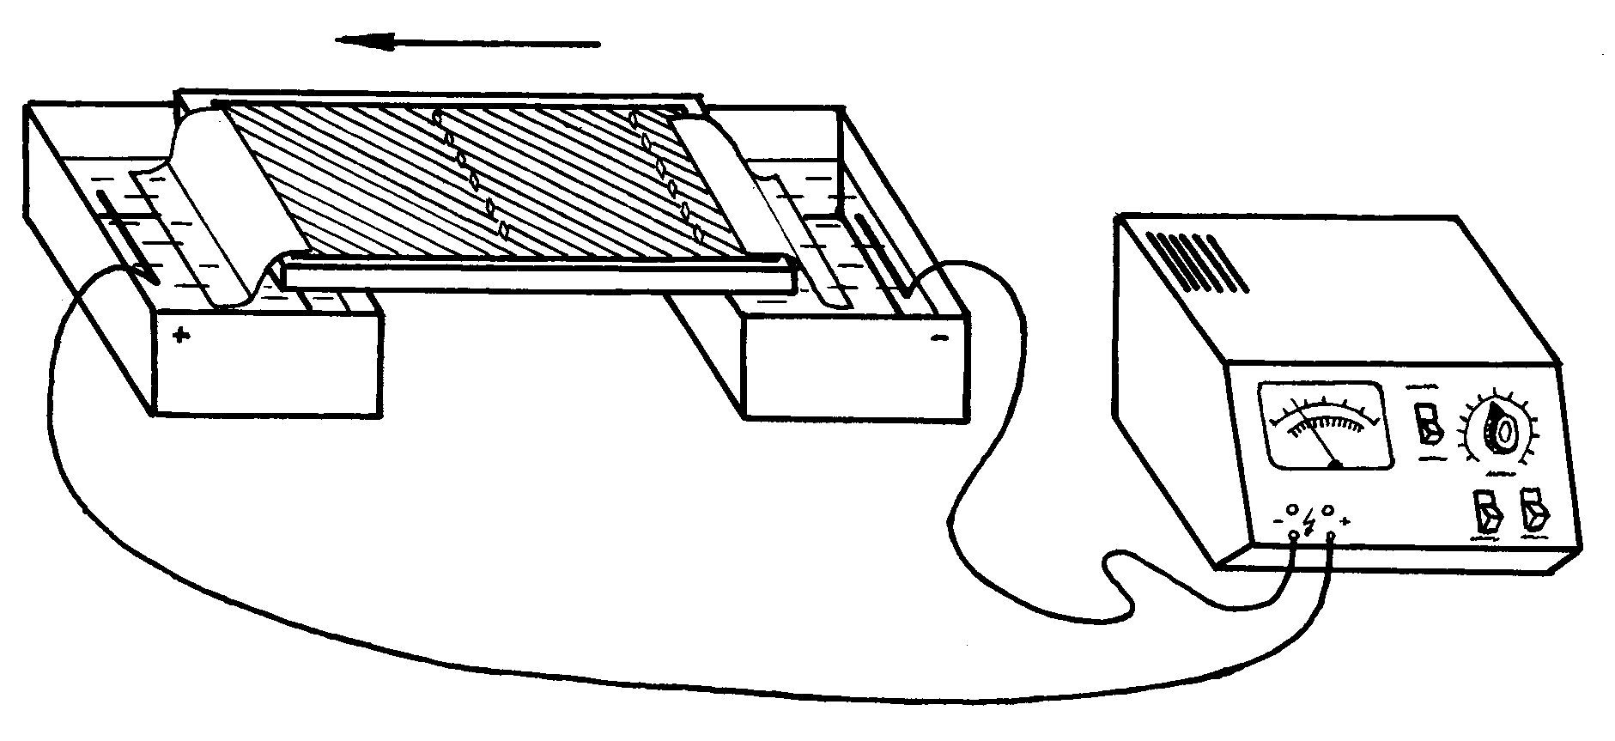
На рис.2 схематически изображена наиболее простая камера для горизонтального электрофореза в крахмальном геле, которая успешно применялась нами в течение многих лет при исследовании различных видов хвойных.
Мост из фильтровальной
бумаги
Гель
Стартовые щели
Электрод
Буферный раствор
Направление
движения белков
Рис. 2. Схематическое изображение камеры для горизонтального электрофореза в крахмальном геле.
Источник тока
Электрический провод
Источниками питания при электрофорезе обычно служат выпрямители типа УИП - 1, УИП - 2 и БГ - 50 или зарубежные типа PS–250, PS–2000 фирмы “Sigma“ и др. В качестве материала для электродов практически всегда используется платиновая проволока. Режим подачи тока от источника питания и время электрофореза подбирают эмпирически. Главное, чтобы не было перегрева гелевого блока, что ведет к инактивации ферментов и искажению результатов. Поэтому электрофорез необходимо проводить в холодной комнате или холодильнике. Нагрев геля определяется силой тока, которая не должна превышать 4 мА на 1 см длины гелевого блока. Сила тока в системе значительно зависит от используемого буфера.
Буферные системы
Основными характеристиками буферных систем являются рН, буферная емкость и ионная сила. Наиболее важным является рН буфера, поскольку в зависимости от рН меняется и направление движения ферментов в геле. Буферная емкость дает возможность системе сохранить постоянную рН раствора, несмотря на появление различных продуктов электролиза в ходе процессов электрофореза. Чем больше буферная емкость растворов в системе, тем более устойчиво система сохраняет свои химические характеристики. Ионная сила раствора зависит в основном от концентрации ионов и рассчитывается по формуле СZ²/2, где С - молярная концентрация иона, а Z - его заряд.
В связи с тем, что каждая буферная система рассчитана на электрофоретический анализ только определенных ферментов, исследователи обычно используют в работе несколько систем, которые подбирают эмпирически, в зависимости от анализируемых ферментов. В нашей работе для электрофоретического анализа тканей березы и ясеня наиболее оптимальными оказались три буферные системы:
А - Трис - ЭДТА- боратная, рН 8,6 - электродный буфер включает 900 мM трис-(оксиметил)-аминометан, 500 мM борную кислоту, 20 мM ЭДТА, 40 мM MgCl₂, гелевый буфер готовится путем разведения 50 мл электродного буфера до 1 л дистиллированной водой;
В - Трис-цитрат, рН 6,2 / Трис-НСl, рН 8,0 - электродный буфер включает 233 мМ трис-(оксиметил)-аминометан и 86,15 мМ лимонную кислоту, гелевый буфер содержит 500 мМ трис-(оксиметил)-аминометан гидрохлорид, рН доводят 1Н NaOH;
С - Трис-цитратная, рН 6,2 - электродный буфер включает 233 мМ трис-(оксиметил)-аминометан, 86,15 мМ лимонную кислоту, гелевый буфер готовится путем разведения 35 мл электродного буфера до 1 л дистиллированной водой.
Приготовление геля и подготовка образцов
Для приготовления геля навеску гидролизованного крахмала помещают в коническую термостойкую колбу. Туда же заливают гелевый буфер. Как правило, готовят 12-13% крахмальный гель. Для того, чтобы улучшить механические свойства и избежать подгорания крахмала, добавляют 10% сахарозы.
Гель непосредственно после варки заливают в кюветы и оставляют на 20-30 минут для полимеризации при комнатной температуре. После этого гель помещают на 30-40 минут в холодильник (1-5°С) для дальнейшей полимеризации.
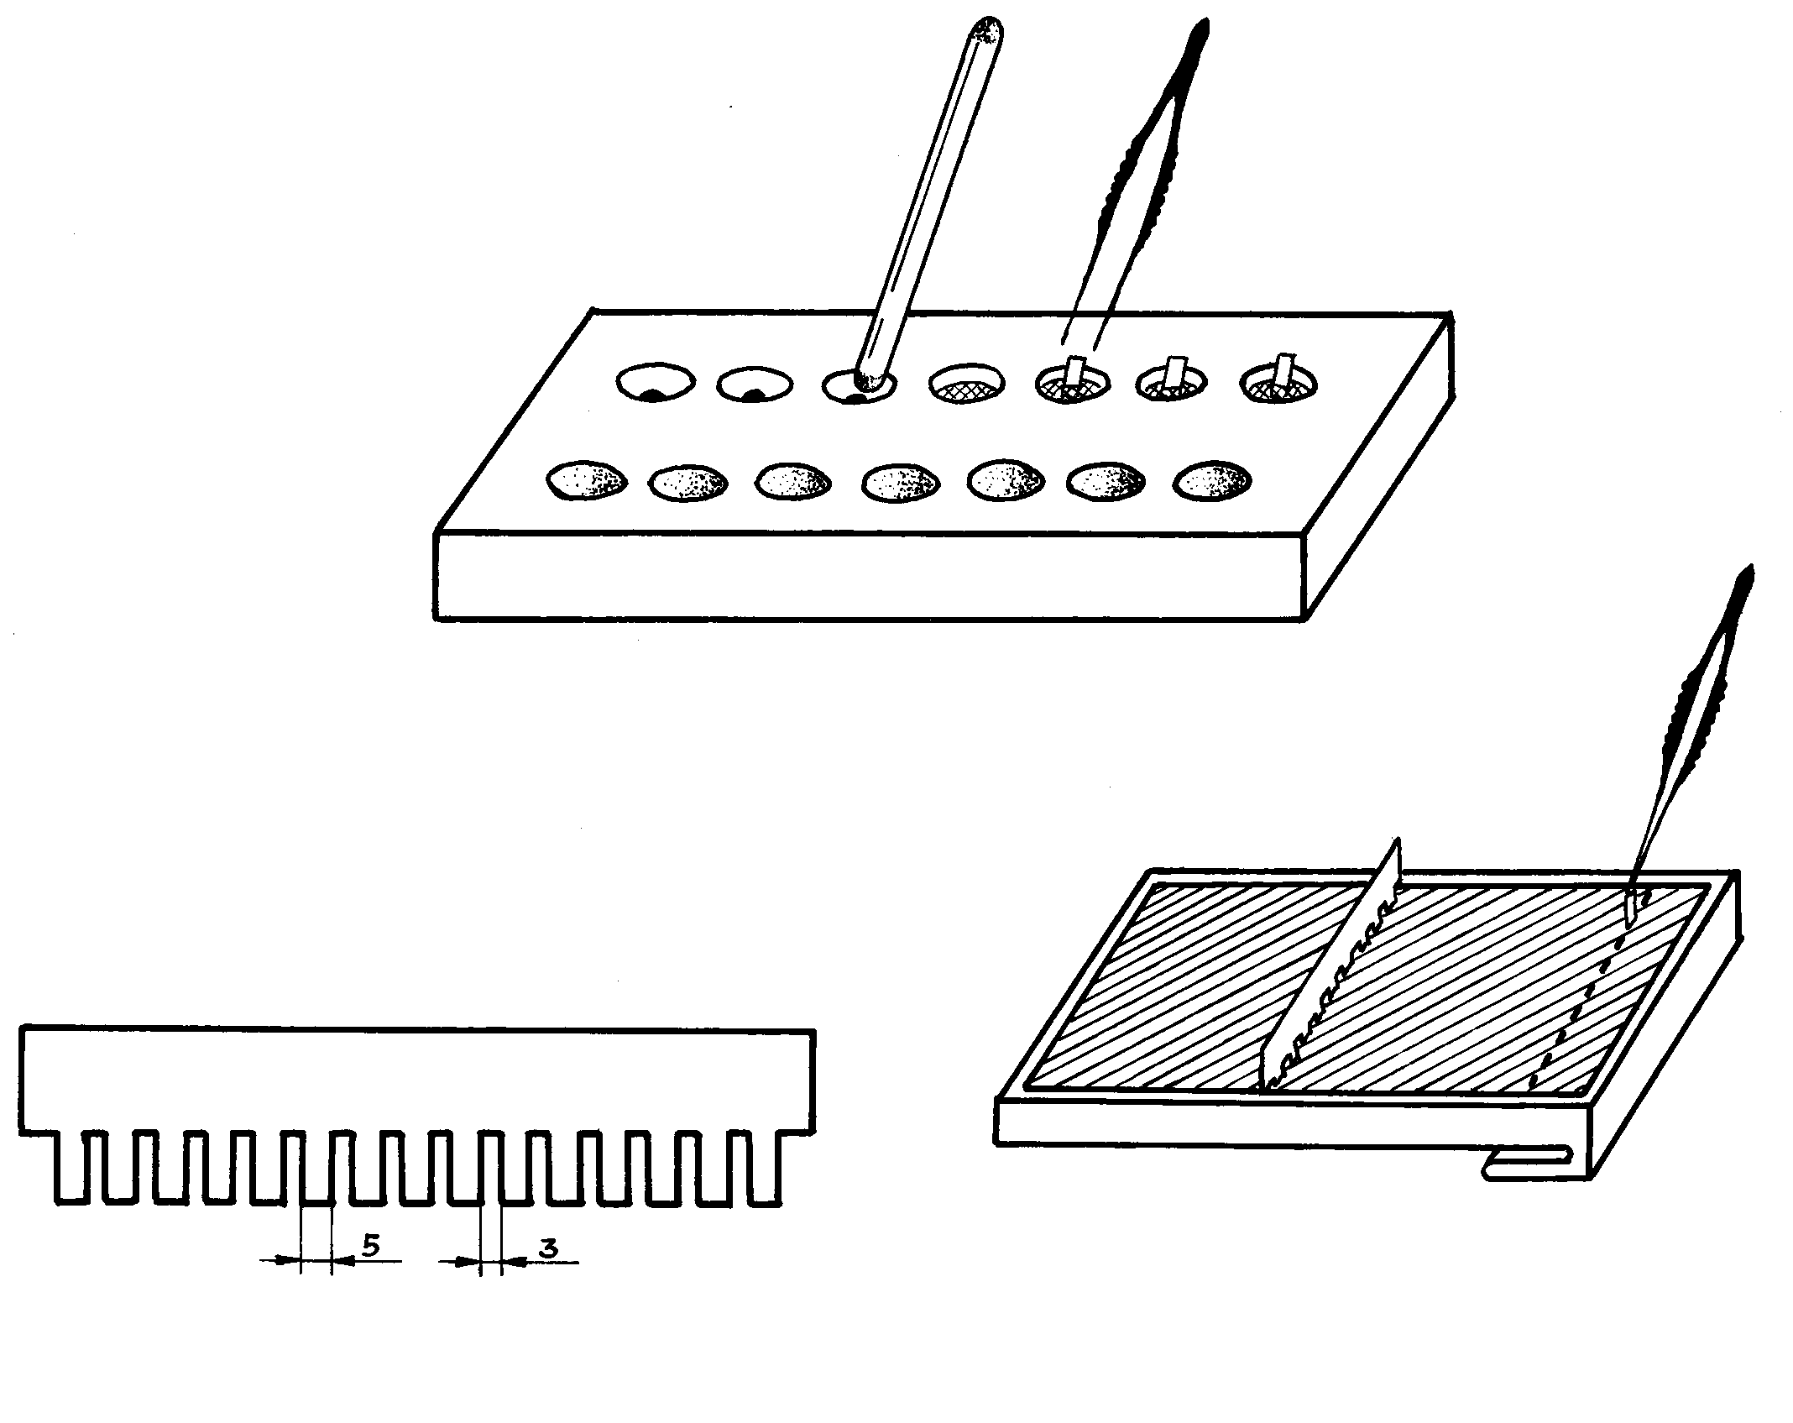
В готовом гелевом блоке специальным стартовым ножом пробиваются прорези (дорожки) для нанесения образцов (рис. 3). В стартовые прорези вставляются кусочки ватмана 3ММ, пропитанные гомогенатами образцов.
Пестик для
растирания
Нож для разрезания
стартовых щелей
Кусочки ватмана
3ММ в тканевых
экстрактах
Прорезание стартовых щелей
и помещение образцов в гель
Пинцет
Гомогенизатор
Лунки для растирания тканей
Эндоспермы
Рис. 3. Гомогенизация и размещение образцов в гелевом блоке.
Некоторые исследователи при анализе ряда ферментов предпочитают размещать образцы на двух стартовых линиях одного блока, причем вторая линия обычно пробивается на середине геля. В этом случае за один форез удается проанализировать в два раза больше образцов. В нашем случае при использовании кюветы для геля, имеющей ширину 192 мм, одновременно анализируется 64 образца тканей исследуемых видов.
Основной задачей в ходе приготовления образцов для электрофоретического фракционирования является сохранение в нативном состоянии ферментов и белков при обязательном разрушении клеточных мембран.
Гомогенизация растительных тканей проводится в специальных гомогенизаторах при температуре от 0 до 5°С. Для охлаждения гомогенизаторов обычно используются холодильные элементы. Один из типов гомогенизаторов схематически изображен на рис. 3. Гомогенизация (размельчение) образцов проводится в экстрагирующем растворе, и осуществляется в матированных лунках гомогенизатора, при помощи специального стеклянного пестика (рис. 3), который вращается посредством электрического ротора. Экстрагирующий раствор имеет следующий состав: 1 мл тритона Х-100, 0.2 мл β-меркаптоэтанола в 100 мл дистиллированной воды.
После гомогенизации часто проводят центрифугирование с целью очищения гомогенатов путем осаждения мембран, пластид и других крупных частиц. Центрифугирование особенно необходимо при анализе твердых тканей, таких как почки и корешки, поскольку в этом случае трудно провести качественную гомогенизацию и в гомогенате остается большая масса крупных частиц.
Наиболее удобными для анализа у хвойных являются ткани эндоспермов и зародышей, так как они содержат ферменты в большой концентрации и могут сохраняться в холодильнике несколько лет. В нашей лаборатории гомогенаты эндоспермов и зародышей хвойных наносятся на кусочки ватмана 3ММ и затем помещаются в гелевый блок (рис. 3) без предварительного центрифугирования.
Проведение электрофореза
После того, как все образцы размещаются в гелевом блоке, кювета с гелем помещается в электрофоретическую камеру. Для проведения электрофореза необходимо обеспечить контакт геля с анодным и катодным отсеками, заполненными буферами. В горизонтальной камере контакт геля как с анодным, так и с катодным отсеками осуществляется посредством специальных мостов из х/б ткани (рис. 2). Крахмальный гель в горизонтальной камере накрывается изолирующей лавсановой или полиэтиленовой пленкой, предохраняющей от высыхания.
Электроды, помещенные в электродные растворы подключаются к источнику постоянного тока. Напряжение, силу тока и время проведение электрофореза для каждой буферной системы подбирают эмпирически. В нашем исследовании наиболее оптимальными оказались следующие условия проведения электрофореза: в буферной системе А в течение 3,5 или 14 ч при параметрах тока 500 В / 60 мА и 180 В / 19 мА, соответственно; в буферной системе В в течение 3 или 14 ч при параметрах тока 280 В / 80 мА и 90 В / 25 мА, соответственно; в буферной системе С в течение 3 или 12 ч при параметрах тока 260 В / 50 мА и 80 В / 15 мА, соответственно.
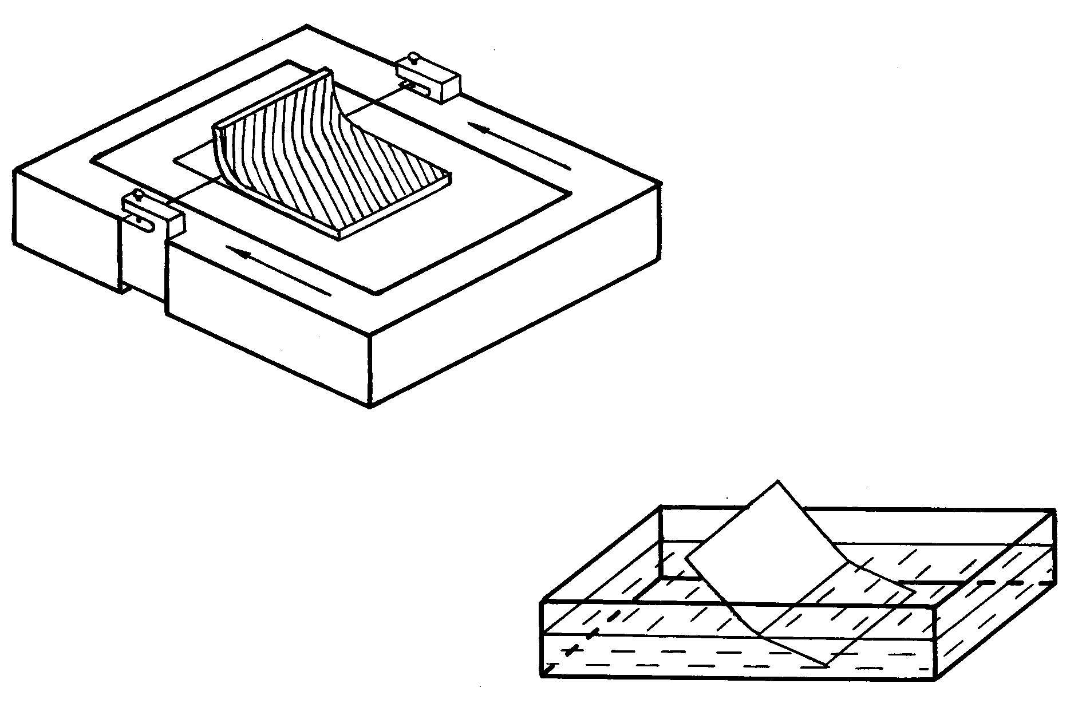
По окончанию электрофореза из стартовых щелей гелевого блока пинцетом удаляются кусочки ватмана 3ММ, а сам гель высвобождается из кюветы. Затем готовый гелевый блок помещается на стеклянную поддерживающую пластину и на специальном станке разрезается на несколько горизонтальных срезов при помощи тонкой нихромовой проволоки (рис. 4). Толщина каждого гелевого среза регулируется специальным винтом, изменяющим высоту расположения нихромовой нити.
Кювета
для окраски
срезов
Гелевый срез
Гель
Направление движения
пластины с гелем
Поддерживающая
пластина
Винт, регулирующий
толщину гелевого среза
Нихромовая
проволока
Станок для разрезания
крахмального геля
Помещение гелевого
среза в красящий раствор
Рис. 4. Разрезание гелевого блока и окрашивание гелевых срезов.
Из гелевого блока толщиной 10-12 мм можно получить 6-8 срезов, каждый из которых помещается в отдельную кювету для гистохимического окрашивания того или иного фермента.
Принципы гистохимического окрашивания изоферментов
Методы выявления изоферментов основаны на том, что в результате электрофоретического фракционирования положение отдельных ферментов в гелевом блоке остается постоянным. В то же время, все каталитические свойства, характерные для данного фермента, полностью сохраняются, если не нарушены меры, предохраняющие ферменты от денатурации.
Гистохимическое выявление определенного фермента осуществляется в кюветах, содержащих специальный инкубационный раствор. Гистохимический раствор готовится на буфере, имеющем рН, при котором активность исследуемого фермента максимальна и содержит субстрат, на который действует этот фермент и, если необходимо, кофермент и активатор. Важнейшим компонентом гистохимического раствора является краситель, который вступает в соединение с продуктом ферментативной реакции и выпадает в виде нерастворимого осадка в местах локализации фермента. Эту реакцию, протекающую в окрашиваемом геле, можно записать в следующем виде:
Фермент
(нерастворимый)
(растворимый)
Субстрат продукт + краситель Окрашенная фракция

Первоначально удавалось выявлять только пептидазы, эстеразы, фосфатазы, т.е. ферменты действующие на искусственные субстраты и имеющие достаточно простые методы гистохимического окрашивания. В основе гистохимического выявления этих ферментов лежат реакции взаимодействия нафтилов, которые образуются при расщеплении субстратов, с диазониевыми красителями.
Спектр выявляемых в результате электрофореза изоферментов резко возрос после того, как был разработан метод гистохимического окрашивания дегидрогеназ. Электрофоретические фракции НАД - и НАДФ - зависимых ферментов, обладающих дегидрогеназной активностью, окрашиваются при помощи тетразолиевых красителей, которые в ходе ферментативной реакции под действием восстанавливающих веществ превращаются в окрашенный нерастворимый формазан. Схематическое изображение процесса гистохимического выявления дегидрогеназ представлено на рис. 5.
Фермент
дегидрогеназа
ФМС
Формазан
(фиолетовый,нерастворимый)
Продукт
НАД(Ф)Н
Тетразолиевый
краситель
(желтый, растворимый)
НАД(Ф)
Субстрат
Рис. 5. Схема гистохимического окрашивания дегидрогеназ.

Для окрашивания дегидрогеназных ферментов используются в основном три тетразолиевых красителя - НСТ (нитросиний тетразолий), ТНСТ (тетранитро-синийтетразолий) и ММТ (метил-тиазолил тетразолий). В ходе реакции тетразолиевый краситель восстанавливается за счет присоединения атома водорода, который от субстрата отщепляет дегидрогеназа.
Быстрое развитие техники окрашивания ферментов, включая проведение сложных окрасок - с добавлением к основной двух и более вспомогательных ферментативных реакций, дало возможность анализировать около 100 ферментов (Harris, Hopkinson, 1978). В некоторых случаях выявление ферментов в гелях проводится при облучении электрофореграмм ультрафиолетовым светом. Коферменты НАД и НАДФ не видны в ультрафиолетовом свете, а восстановленные формы НАДН и НАДФН флюоресцируют. Поэтому, просматривая блок под ультрафиолетом, можно видеть светящиеся зоны на голубовато-синем фоне, в местах расположения ферментов. Также под ультрафиолетовым светом анализируется флюоресцентная эстераза и кислая фосфатаза, которые выявляются при помощи умбеллифериловых субстратов.
Подробное описание состава гистохимических окрашивающих растворов для выявления различных ферментов хвойных приведено в работах, опубликованных ранее (Conkle et al., 1982; Cheliak, Pitel, 1984; Гончаренко и др., 1989; Гончаренко, Силин, 1997).
В ходе электрофоретического исследования материала хвойных все процессы гистохимического выявления ферментов проводились при температуре 30-37˚С и в темноте, поскольку использованные реактивы чувствительны к свету.
Для выявления ряда ферментов нами используются агарозные покрытия (реплики). В этом случае гелевый срез помещается на стекло и заливается раствором агарозы (температура не выше 38-40˚С), в котором содержатся все компоненты для гистохимического окрашивания. Причем, в одном случае окраска фермента происходит непосредственно в агарозной реплике, которую затем переносят на плотную бумагу для длительного хранения, а в другом случае весь процесс гистохимического выявления фермента происходит в геле и агарозную реплику по окончании окраски удаляют, а для длительного хранения оставляют сам гель.

